**FORMATO PARA EL DESARROLLO DE COMPONENTE FORMATIVO**

|  |  |
| --- | --- |
| PROGRAMA DE FORMACIÓN | Diseño y diagramación de historietas |

|  |  |  |  |
| --- | --- | --- | --- |
| COMPETENCIA | 291301052- Diagramar piezas gráficas de acuerdo con el medio de salida. | RESULTADOS DE APRENDIZAJE | 291301052- 03. Verificar que los elementos gráficos de la diagramación cumplan con los requerimientos técnicos y de salida. |

|  |  |
| --- | --- |
| NÚMERO DEL COMPONENTE FORMATIVO | 03 |
| NOMBRE DEL COMPONENTE FORMATIVO | Diseño de historietas |
| BREVE DESCRIPCIÓN | Este componente formativo aborda la evolución de las técnicas de reproducción de imágenes en la creación de historietas, desde métodos manuales como la xilografía hasta la impresión digital. También describe el proceso de diagramación de una historieta, las técnicas de ilustración empleadas, y la presentación de proyectos mediante *artbooks*, incluyendo referencias bibliográficas y detalles de producción. |
| PALABRAS CLAVE | Reproducción de imágenes, historietas, diagramación, *artbook,* ilustración. |

|  |  |
| --- | --- |
| ÁREA OCUPACIONAL | 2 - CIENCIAS NATURALES, APLICADAS Y RELACIONADAS |
| IDIOMA | Español |

1. **TABLA DE CONTENIDOS:** 
   * + 1. Evolución técnica: reproducción de imágenes

1.1 Relación con los modos de producción

1.2 Técnicas

* + - 1. Modos de presentación de proyectos: *artbook*

1. **INTRODUCCIÓN**

El diseño y producción de historietas ha evolucionado significativamente a lo largo del tiempo, permitiendo que los creadores exploren diversas técnicas de reproducción de imágenes. Este proceso implica la selección de herramientas tecnológicas adecuadas para garantizar que el diseño final sea de alta calidad y logre un impacto visual eficaz, ya sea en medios impresos o digitales.

|  |  |
| --- | --- |
| Este componente formativo tiene como objetivo proporcionar una revisión detallada de las técnicas más relevantes en la creación de historietas, desde métodos tradicionales como la xilografía y la serigrafía, hasta la impresión digital moderna. Comprender estos métodos ayudará a los diseñadores a tomar decisiones informadas sobre qué técnicas aplicar en sus proyectos. | Un dibujo en blanco y negro de un libro abierto |

Además, se exploran los modos de presentación de proyectos gráficos, como el uso del *artbook*, una herramienta clave para dar a conocer el trabajo creativo de ilustradores y diseñadores. Estos conceptos no solo son útiles para proyectos personales, sino que también son aplicables en contextos laborales, brindando una comprensión completa del proceso creativo y técnico.

1. **DESARROLLO DE CONTENIDOS:**
2. **Evolución técnica: reproducción de imágenes**

Los métodos de impresión de imágenes han evolucionado a lo largo del tiempo, lo que ha permitido el desarrollo de diversas posibilidades en color, textura y forma. Estos procesos han transitado desde técnicas manuales y artesanales hasta la llegada de la impresión digital:

|  |
| --- |
| Slide  CF03_1_Evolución técnica: reproducción de imágenes |

**1.1 Relación con los modos de producción**

El diseño y las técnicas de producción en la creación de una historieta deben ser coherentes y estar alineadas, ya que el diseño aporta en la selección del género, las características formales y comunicacionales, así como en la ilustración. Las técnicas de producción, mediante herramientas tecnológicas, fortalecen las decisiones del diseñador en cuanto al concepto y el impacto en los usuarios.

En general, el diseño y la diagramación siguen una serie de pasos esquemáticos:

|  |
| --- |
| PESTAÑAS  CF03_1.1_Relación con los modos de producción |

**1.2 Técnicas**

En el diseño de historietas, los ilustradores emplean diversas técnicas que no solo permiten ilustrar gráficamente un guion, sino también establecer una identidad visual distintiva. Algunas de estas técnicas son:

|  |
| --- |
| ACORDEÓN  CF03_1.2_Técnicas |

1. **Modos de presentación de proyectos: *artbook***

|  |  |
| --- | --- |
| El ***artbook*, o libro de arte,** es un formato que reúne una amplia variedad de material relacionado con un proyecto gráfico, como bocetos de personajes, guiones gráficos, ilustraciones, conceptos preliminares, y todo aquello vinculado con el proceso creativo y técnico de una obra. A menudo, estos libros son espacios donde se desarrollan las ideas iniciales de historietas, videojuegos, películas de animación o cualquier otro proyecto visual, y muchas veces su contenido permanece inédito para el público general. | A creative sketchbook showcasing various unique character designs and illustrations in an artistic style |

Con el tiempo, el *artbook* ha evolucionado hasta convertirse en una herramienta clave para visibilizar el trabajo creativo de **los ilustradores, diseñadores gráficos, directores de arte y otros profesionales del ámbito visual.** No solo se trata de una muestra del resultado final, sino de una ventana al proceso detrás de la obra, destacando las etapas de conceptualización, los ensayos gráficos y las decisiones artísticas que llevan al producto terminado. Este formato no solo es apreciado por fanáticos, sino también por profesionales que buscan inspiración o referencias en sus propios proyectos.

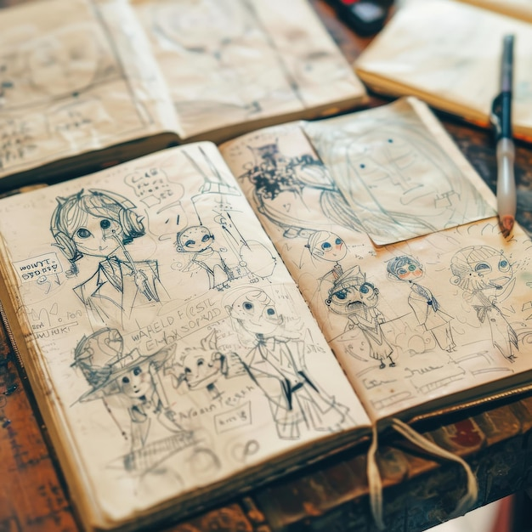

Además de ser un recurso de difusión, los *artbooks* se han consolidado como una forma de validar la experiencia y el portafolio de los artistas. Funcionan como libros de muestra de habilidades en ilustración, diseño y diagramación, permitiendo a los profesionales del campo compartir no solo sus logros finales, sino también el esfuerzo y la técnica detrás de cada creación.

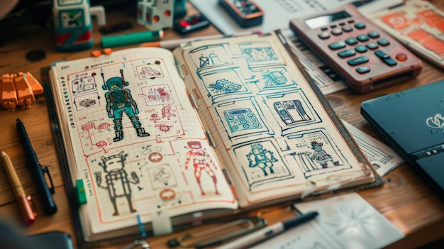

En la actualidad, estos libros suelen publicarse como revistas o ediciones de lujo, dependiendo del objetivo y público. Muchos *artbooks* se enfocan en mostrar detalladamente el proceso de ideación, conceptualización y desarrollo de una historia, lo que otorga un valor adicional a los seguidores del proyecto, ya que les permite profundizar en el mundo creativo detrás de una obra.

Finalmente, los *artbooks* no solo han ganado terreno en el ámbito del entretenimiento, como el cine o los videojuegos, sino que también se han extendido a otros sectores como la moda, la arquitectura y el diseño industrial, donde el valor estético y funcional de los proyectos puede documentarse y presentarse de manera visual. En estos casos, los *artbooks* no solo exhiben el producto final, sino que también documentan el enfoque metodológico y las decisiones estilísticas que llevan a una obra innovadora y de impacto.

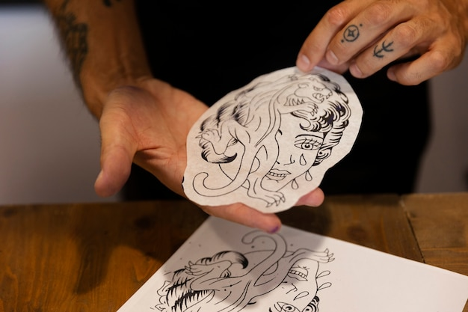

1. **SÍNTESIS**

A continuación, se presenta una síntesis de la temática estudiada en el componente formativo.

1. **ACTIVIDADES DIDÁCTICAS (Se debe incorporar mínimo 1, máximo 2)**

|  |  |
| --- | --- |
| DESCRIPCIÓN DE ACTIVIDAD DIDÁCTICA | |
| Nombre de la Actividad | Explorando las técnicas y presentación de historietas |
| Objetivo de la actividad | Identificar las principales técnicas de reproducción de imágenes utilizadas en la creación de historietas, así como los modos de presentación de proyectos como el *artbook.* |
| Tipo de actividad sugerida | Cuestionario |
| Archivo de la actividad  (Anexo donde se describe la actividad propuesta) | CF03_Actividad didactica |

1. **MATERIAL COMPLEMENTARIO:**

|  |  |  |  |
| --- | --- | --- | --- |
| Tema | Referencia APA del Material | Tipo de material  (Video, capítulo de libro, artículo, otro) | Enlace del Recurso o  Archivo del documento o material |
| Evolución técnica: reproducción de imágenes | MacroIDEA. (2021). ¿Quién invento el cómic? Origen, Evolución. [Archivo de video] Youtube. | Video | <https://www.youtube.com/watch?v=wHdYO4Be0QI&ab_channel=MacroIDEA> |
| Relación con los modos de producción | EchandoTrazos. (2022). Como imprimir tu cómic o manga / Dibujo a Catwoman The Batman. [Archivo de video] Youtube. | Video | <https://www.youtube.com/watch?v=KF_8PywQhYs&ab_channel=EchandoTrazos> |
| Técnicas | EchandoTrazos. (2022). El mejor estilógrafo para dibujar cómics / manga. [Archivo de video] Youtube. | Video | <https://www.youtube.com/watch?v=f2wBl0o_Rn8&ab_channel=EchandoTrazos> |
| Técnicas | Acevedo, J. (2021). *Para hacer historietas:*(8 ed.). IEP Ediciones. | Capítulo 4 | <https://elibro-net.bdigital.sena.edu.co/es/lc/senavirtual/titulos/195887> |
| Modos de presentación de proyectos: *artbook* | EchandoTrazos. (2024). Te muestro el increíble LIBRO DE ARTE de la leyenda del cómic Arthur Adams con MARVEL, DC COMICS... [Archivo de video] Youtube. | Video | <https://www.youtube.com/watch?v=KBJPJw-E6BU&ab_channel=EchandoTrazos> |

1. **GLOSARIO:**

|  |  |
| --- | --- |
| TÉRMINO | SIGNIFICADO |
| *Artbook:* | libro de arte que incluye bocetos, guiones gráficos y otros elementos visuales de un proyecto. |
| Calcografía: | grabado en bajo relieve sobre una plancha de metal, donde se impregna tinta para imprimir. |
| Impresión digital: | proceso que utiliza archivos digitales para imprimir imágenes mediante inyección de tinta. |
| Lápiz quemado: | método de dibujo con un lápiz grueso que permite obtener líneas oscuras y texturizadas. |
| Litografía: | proceso de impresión que utiliza la incompatibilidad entre la grasa y el agua para grabar. |
| Pincelado: | técnica que permite crear líneas y fondos claros en una ilustración. |
| Rotulador calibrado: | herramienta usada para entintar y escribir textos en los globos de las historietas. |
| Serigrafía: | técnica de impresión mediante una malla para transferir tinta a un soporte. |
| *Storyboard:* | planificación gráfica que organiza el guion visual de una historia antes de la producción. |
| Xilografía: | técnica de grabado en madera utilizada para la impresión de imágenes en grandes tirajes. |

1. **REFERENCIAS BIBLIOGRÁFICAS:**

Ecured. (Sin fecha). Serigrafía. <https://www.ecured.cu/Serigraf%C3%ADa>

Gubern, R. (1972). El lenguaje de los cómics. Barcelona, Península.

McCloud, S. (2005). Entender el cómic. El arte invisible. Bilbao, Astiberri.

McCloud, S. (2007). Hacer cómics: secretos narrativos del cómic, el manga y la novela gráfica. Bilbao, Astiberri.

1. **CONTROL DEL DOCUMENTO**

|  |  |  |  |  |
| --- | --- | --- | --- | --- |
|  | Nombre | Cargo | Dependencia  *(Para el SENA indicar Regional y Centro de Formación)* | Fecha |
| Autor (es) | Hernán Mauricio Rodríguez | Experto temático | Regional Risaralda - Centro de Diseño e Innovación Tecnológica Industrial | 2017 |
| Paola Alexandra Moya | Evaluadora instruccional | Regional Antioquia - Centro de Servicios de Salud | 2024 |
|  | Olga Constanza Bermúdez Jaimes | Responsable Línea de Producción Antioquia | Regional Antioquia - Centro de Servicios de Salud | 2024 |

1. **CONTROL DE CAMBIOS**

**(Diligenciar únicamente si realiza ajustes a la Unidad Temática)**

|  |  |  |  |  |  |
| --- | --- | --- | --- | --- | --- |
|  | Nombre | Cargo | Dependencia | Fecha | Razón del Cambio |
| Autor (es) |  |  |  |  |  |